КГУ «Антоновская средняя школа»
КГУ «Отдел образования Айыртауского района»
КГУ «Управление образования акимата СКО»

«Использование инновационных форм, методов, технологий в работе с детьми дошкольного возраста»

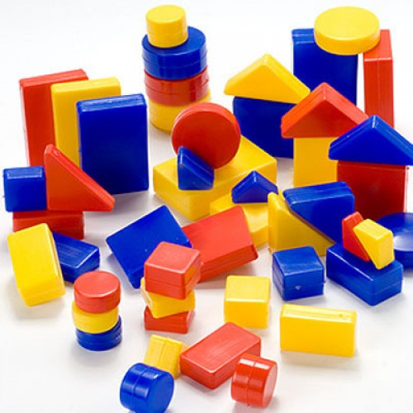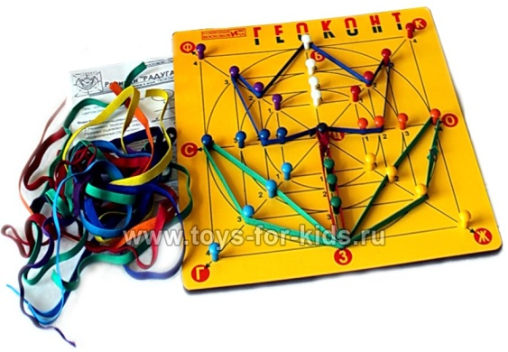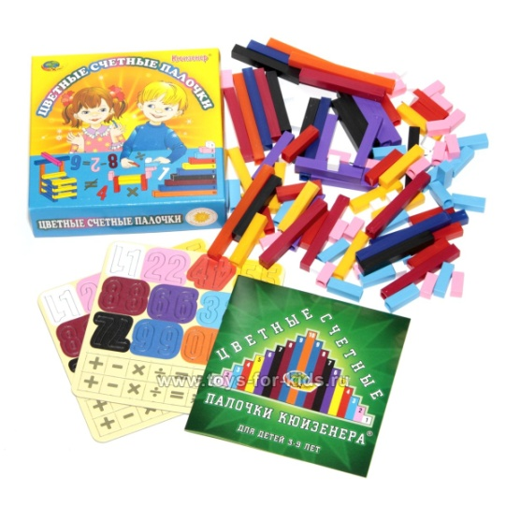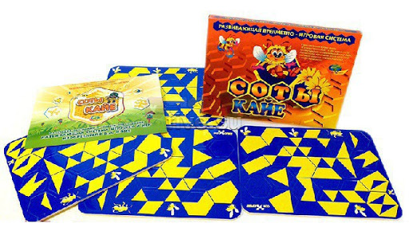

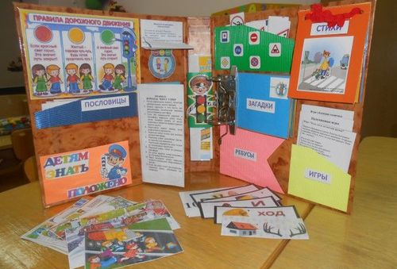

Подготовила: воспитатель-методист
Шукина Н.В.первой категории

Использование инновационных форм, методов, технологий в работе с детьми дошкольного возраста

Процесс реорганизации всей системы образования, предъявляет высокие требования к организации дошкольного воспитания и обучения, интенсифицирует поиск новых, более эффективных психолого-педагогических подходов к этому процессу.
Развитие дошкольного образования, его переход на новый качественный уровень не могут осуществляться без разработки инновационных форм, методов, средств и инновационных технологий.
Инновационная деятельность педагога – это необходимая часть образовательного процесса. Внедрение инноваций означает необходимость воспитателей подстраивать свою деятельность под меняющиеся условия и использовать нестандартные приёмы в образовательных процессах. Работа педагога не должна ограничиваться рамками исключительно старых и проверенных методов, необходимо некоторое разнообразие.
В современном понимании инновация - это «проявление новых форм или элементов чего-либо, а также вновь образовавшаяся форма, элемент». Синонимом инновации является понятие «новшество».

Инновационная деятельность воспитателя состоит в том, чтобы начать освоение нововведений развивающего характера, внедрять новые формы, методы, методики, средства, технологии, программы в воспитательно-образовательный процесс. Применять и изучать на практике, использовать свой личный опыт и знания.

Цель использования инноваций - создать личностно-ориентированную образовательную среду в ДОУ, позволяющую формировать условия для полноценного физического, духовного психоэмоционального здоровья, межличностного, группового развивающего взаимодействия детей, родителей, педагогов и специалистов.
Задачи:
воспитывать социально–личностные качества дошкольников, умеющих мыслить неординарно и творчески;
развивать инициативность, любознательность, произвольность, способность к творческому самовыражению, стимулировать коммуникативную, познавательную, игровую и другую активность детей в различных видах деятельности;
развивать умения детей применять современные инновационные технологии, направленные на успешную социализацию личности в обществе и повышения уровня интеллектуального мышления и креативного воображения.

Любая технология обладает средствами мотивирующими, активизирующими, формирующими деятельность воспитанников. В некоторых технологиях эти средства составляют основную идею и основу эффективности результатов. К таким технологиям можно отнести игровые технологии.
Игра – это ведущая деятельность, всего дошкольного возраста. Развивающий потенциал игры заложен в самой её природе. Педагогическая ценность игры заключается в том, что она становится сильнейшим мотивационным фактором, ребёнок руководствуется личностными установками и мотивами.

Соты Кайе – «Систему «Соты Кайе» придумал изобретатель Виктор Кайе.
«Соты Кайе можно использовать с детьми в возрасте от 3 лет, для индивидуальной или коллективной игры. Это многофункциональная, вариативная дидактическая и игровая система. Данную игровую систему можно использовать и в домашних условиях, и в группе для конструирования, трансформирования, экспериментирования в области детского дизайна, для создания геометрических фигур, для игры в домино.
Я остановилась на данной игровой технологии потому что, она:
1. Формирует у детей логическое, творческое, ассоциативное мышление, сенсомоторные координации.
2. Помогает развивать фантазию, воображение, глазомер, творческое начало, индивидуальность, умение работать в коллективе
3. Способствует формированию таких качеств как аккуратность, сосредоточенность, усидчивость, терпение.
4. Способствует осмысленному восприятию внешнего мира, ориентации на плоскости и в пространстве, развитию чувства композиции, пропорции, симметрии, формы и красоты.
5. формирование конструктивной деятельности, в процессе которой происходит интеллектуальное развитие детей.
6. Набор позволяет ставить перед детьми дидактические задачи: сборка композиции по заданию взрослого или по примеру, приведённому другими детьми. Способствует формированию самопроверки и самоконтроля, взаимопроверки, взаимоконтроля.
7. можно проводить конкурсы, соревнования, турниры.

Палочки Кюизенера

С помощью их в игровой форме можно довести до детей глубинное понимание основных математических понятий, развить умение сравнивать величины, дать детям представление о соразмерностях и даже о некоторых арифметических действиях.

Цель методики Кюизенера – использование принципа наглядности.
С его помощью сложные абстрактные понятия из области элементарной математики – числа, количественные величины, соотношения между ними – представлены в форме, которая максимально доступна малышам – игре.
В России цветные палочки ДЖ. Кюизенера выпускают с 1993 года.
Десять причин, почему для воспитания и образования детей необходимо использовать цветные счётные палочки Кюизенера:
1. Палочки – один из немногих дидактических материалов, дающих возможность формировать у ребёнка комплекс необходимых интеллектуальных умений, от сенсорных к мыслительным.
2. Все математические представления, ребёнок получает играя
3. палочки формируют у детей умение ориентироваться, как в двухмерном, так и в трёхмерном пространствах.
4. благодаря использованию палочек у детей развивается логическое мышление.
5. Палочки обеспечивают возможность получать знания в результате исследований.
6. Ставя задачи разной сложности, палочки можно использовать и в семье, и в детских садах разных возрастных групп, и в школе.
7. Этот материал можно использовать с целью коррекции и индивидуализации обучения.
8. Игры с палочками дают возможность детям играть вместе, сообща, что позволяет им работать в команде, содержательно общаться.
9. Палочки содействуют развитию восприятия, памяти, воображения, речи.
Палочки Кюизенера используем с блоками Дьёныша, что позволяет расширить интерес и возможности детей в игре.

Логические Блоки Дьенеша. Использование логических блоков в играх с дошкольниками позволяет моделировать важные понятия не только математики, но и информатики: алгоритмы, кодирование информации, логические операции; строить высказывания с союзами «и», «или», частицей «не» и др.
Подобные развивающие игры способствуют ускорению процесса развития у дошкольников простейших логических структур мышления и математических представлений. С помощью этих игр дети успешно овладевают в дальнейшем основами математики и информатики. Основная цель использования дидактического материала (по имени автора называемого «блоки Дьенеша»): научить дошкольников решать логические задачи на разбиение по свойствам.
Основное умение, необходимое для решения логических задач – это умение выявлять в объектах разнообразные свойства, называть их, адекватно обозначать словом их отсутствие, абстрагировать и удерживать в памяти одно, одновременно два или три свойства, обобщать объекты по одному, двум или трем, свойствам с учетом наличия или отсутствия каждого. С детьми 3-4 лет уместны простые игры и упражнения, цель которых освоение свойств, слов «такой же», «не такой» по форме, цвету, размеру, толщине.

игра «Геоконд» Воскобовича, которая формирует у детей умение ориентироваться на плоскости, развивает сенсорику, мелкую моторику, фантазию, логику, совершенствует интеллект, развивает творческие способности детей. Согласно определённым заданиям, дети натягивают резинки на гвоздики так, чтобы получился силуэт геометрической фигуры, цифры или другого задуманного изображения.

Лэпбук – ещё одна инновационная форма работы с детьми. Лэпбук – это самодельная интерактивная папка с кармашками, вкладышами, окошками, которые дети могут передвигать, открывать, складывать, изучать и дополнять самостоятельно. В лэпбук собирается материал по определённой теме и дети в игровой форме получают незаметно для себя новые знания.
Лэпбук – это наглядно – практический метод обучения, определённый этап самостоятельной или совместной исследовательской, познавательной деятельности детей, которую дети проделывают в ходе изучения определённой темы.

Для разнообразия и мотивации детей использую в работе игры, сделанные своими руками это умные кубы, развивающие книги, игры с прищепками, разные виды театров и др.

В воспитательно-образовательном процессе также использую разнообразные инновационные технологи:

Здоровьесберегающие технологии, которые включают в себя: технологии стимулирования и сохранения здоровья, технологию обучения ЗОЖ, коррекционные технологии.
Детям нравятся пальчиковые игры с применением разных атрибутов (прищепок, орехов, карандашей, желудей, массажных мячей, резинок) с музыкальным сопровождением (использую методику Железновой), разные виды гимнастик. Биоэнергопластику – новая методика проведения артикуляционной гимнастик, проводится одновременно с движениями кисти руки (правой или левой), затем обеих, имитирующих движения челюсти языка, губ.
Использование мелких упражнений в работе с детьми развивает артикуляционный аппарат, формирует эмоционально-психическое равновесие, активное физическое состояние, активизирует психические процессы. Данная методика помогает в устранении и формировании у детей определённых умений и упражнений, направленных на преодоление трудностей при постановке звуков. В них входят:
упражнения по развитию артикуляционного аппарата;
игры на развитие речевого дыхания;
различные нетрадиционные игры и упражнения на развитие мелкой моторики
Массажи ладоней
Массажи кистей рук
Игры с пальчиками
Упражнения для плеч и шеи
Самомассаж лица и шеи
Упражнения для развития общей моторики
Упражнения на развитие ритмов
Артикуляционная гимнастика

Технология проектной деятельности.
Сущность образования детей дошкольного возраста определяет необходимостью новых педагогических технологий, среди которых одним из ведущих является метод проектов. Под проектом следует понимать отрезок жизни группы детей, в течение которого дети совместно со взрослыми совершают увлекательную поисково – познавательную творческую работу в серии связанных одной темой занятий и игр.
Принцип отличительной чертой проекта является период его реализации и открывающиеся при этом возможности. На разных возрастных группах и по разным тематикам мы с детьми, родителями реализовали проекты: «Традиции и праздники семьи», «Крышечки-волшебницы», «Пчелки великие труженицы», «Я- частичка Казахстана», и др.

В рамках реализации музейной педагогики были созданы музеи: «В мире книг», «Машины разных времён», «Военной техники».

Использование проблемного метода обучения позволяет решать с детьми разные познавательные задачи, формировать поисковую самостоятельную деятельность детей. Часто использую вопросы, ситуации которые побуждают детей к сравнению, к установлению сходства и различия, поиску средств решения. Для обыгрывания и организации проблемных ситуаций у нас в группе есть Петрушка с сундучком, этот игровой приём, позволяет создавать разные проблемные ситуации, т.к Петрушка вечно попадает в какие – либо проблемные ситуации, а мы с детьми или дети самостоятельно решают их.
Например: Проблемная ситуация: «Петрушка решил отправиться на экскурсию в город Нурсултан, но как туда попасть и где этот город он не знает».
У нас в группе есть лэпбук Казахстан , где собран разнообразный материал по тематике о Казахстане , карты, достопримечательности, разные виды игр : «Найди флаг, герб» Казахстана, национальности проживающие в Казахстане, столицы разных стран, стихи, загадки, пословицы о Казахстане, Дети обсуждают ситуацию, решают как помочь Петрушке, куда ему и на чём лучше добраться до назначенного пункта и помогают ему в других проблемных ситуациях.
Технология создания предметно-пространственной среды
Предметно-развивающая среда строится с учётом ГОСО ДО, в соответствии с временами года, тематикой, индивидуальными возможностями и интересами детей. Имеются папки «Игры для гипперактивных детей», «Игры направленные на снятие агрессии», есть игрушки антистрессы, уголок уединения. В предметно развивающей среде просматриваются и интегрируются все 5 образовательных областей, среда построена с учётом 6 принципов: доступная, безопасная, трансформирующаяся, вариативная, полифункциональная, содержательно – насыщенная.

